
新闻稿

康佳特获IEC 62443-4-1认证:为嵌入式安全应用开发提供可信流程

康佳特嵌入式模块与软件技术栈开发与支持流程已获认证

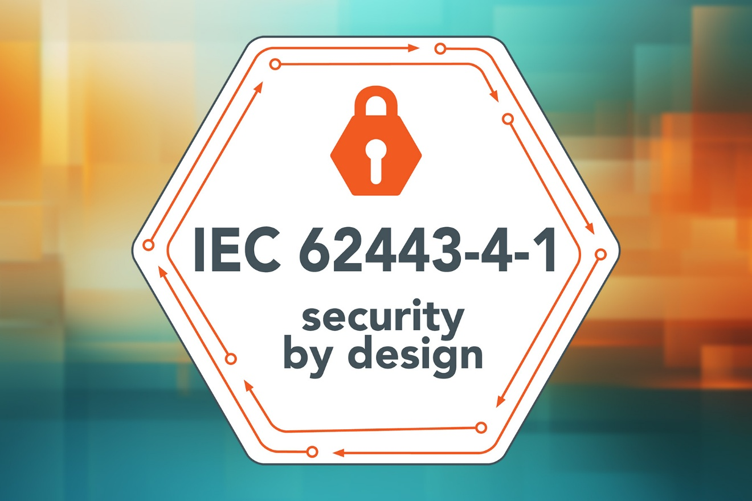

2026/06/17中国上海 * * * 嵌入式与边缘计算技术领先供应商德国康佳特(congatec) 宣布，其嵌入式构建模块与技术栈的开发及支持流程已正式通过IEC 62443-4-1:2018国际工业网络安全标准认证。该认证由德国 TÜV NORD 颁发，证明康佳特已将网络安全要求系统性地融入产品开发和维护流程之中。对于客户而言，这意味着在构建安全、可靠且符合法规要求的嵌入式系统时，将获得更加坚实的基础支撑。客户将受益于康佳特经过 IEC 62443-4-1 认证的安全开发流程，该流程覆盖安全编码规范、验证与确认机制，以及漏洞管理、补丁管理和产品生命周期管理等关键环节。基于这些经过认证的流程打造的应用就绪模块和 aReady.COM 技术栈，可帮助客户从源头构建安全可靠的嵌入式系统，尤其对于自动化与机器人、医疗设备、能源基础设施及交通运输等高监管行业，该方案能够有效降低开发与合规风险，缩短认证周期，并显著加快产品上市速度。
康佳特获得认证的开发与支持流程充分证明，网络安全已从产品设计之初便被纳入整个研发体系，并贯穿于产品开发生命周期的各个阶段。基于这一经过审核认证的开发框架，康佳特构建了完整的应用就绪技术栈，涵盖计算机模块(COM)、Ubuntu Pro 和 ctrlX OS 等授权操作系统，以及 conga-connect(aReady.IOT)和 conga-zones(aReady.VT)等软件构建模块。对于计划将电子设备投放欧盟市场的 OEM 厂商而言，这项认证同样具有重要价值。随着欧盟《网络弹性法案》(CRA)将于 2027 年 12 月 11 日正式生效并成为强制性法规，设备制造商将面临更严格的网络安全合规要求。采用基于认证流程开发的康佳特技术栈，不仅有助于 OEM 厂商提前布局 CRA 合规要求，还能够缩短产品认证周期，降低法规风险，加速产品进入欧洲市场。

康佳特首席运营官兼技术官Konrad Garhammer 表示：“获得 IEC 62443-4-1 认证表明，康佳特已建立符合国际标准的网络安全开发体系，并将其全面融入我们的产品开发和支持流程之中。这为客户提供了基于认证流程的应用就绪型嵌入式构建模块和技术栈，进一步支持其集成到自有应用中，简化客户及监管机构的安全验证工作，并为符合CRA相关的合规流程打下坚实基础。”

康佳特首席执行官Dominik Ressing补充道：“我们依据IEC 62443-4-1开发的技术栈，包含授权的操作系统、hypervisor和物联网连接组件，能够帮助客户更高效地构建自身的合规与安全证据，并简化和加快认证工作。如今已采用我们构建模块的客户，正提前、高效地为满足CRA及类似法规框架的要求做好准备。”

更多信息，请访问：
https://www.congatec.com/cn/security-by-design-congatec/
https://www.congatec.com/cn/technologies/security/

***

关于康佳特
德国康佳特是全球领先的高性能硬件和软件构件供应商，为基于计算机模块(COM)的嵌入式和边缘计算解决方案提供硬件和软件构件。这些先进的计算机模块驱动着工业自动化、医疗技术、机器人、电信等行业的系统和设备。康佳特的高性能aReady. 平台简化并加速了从模块到云的解决方案开发。这种应用就绪方法将模块与服务和可定制技术相结合，实现了系统整合、物联网、安全和人工智能领域的尖端进步。在其大股东DBAG Fund VIII（一家专注于推动工业企业增长的德国中型市场基金）的支持下，康佳特拥有雄厚的资金支持和并购专长，能够抓住不断扩大的市场机遇。欲了解更多信息，请访问www.congatec.cn 或关注康佳特官方微信: congatec 与康佳特官方微博＠康佳特科技

读者查询: | 媒体联系:
德国康佳特科技 | 德国康佳特科技
Becky Lin 林美慧 | Crysta Lee 李佳纯
电话: +86-21-60255862 | 电话: +86-21-60255862x8931
sales-asia@congatec.com  www.congatec.cn | crysta.lee@congatec.com  www.congatec.cn

